ШААН-КАЯ - 6
Автор: Александр Лавриненко, г.Одесса
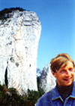
Александр Лавриненко
Шаан-Кая расположена в районе г. Алупка. Она не является частью Южной гряды , а выдвинута к морю , перед Алупкинской стеной. Перепад стены около 250 м. В центральной части стена нависает. По стене проложено 6 маршрутов (Примечание: на декабрь 2001 года пройдено 8 маршрутов), все 6-й к/тр.
Чтобы добраться под Шаан-Каю надо доехать до остановки Алупка "Питомник" , и от нее вверх по дороге , затем через виноградники выйти на Грунтовую дорогу , которая выводит практически под стену. Вода в роднике в 15 минутах хода от стены.
Обзор маршрутов
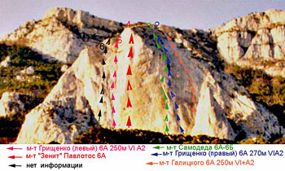
Шаан-Кая
Маршрут "Зенит" - пройден в 1968 году. Проходит по центру стены . Представляет собой шлямбурную дорожку , выводящую через 120-градусное нависание на вершину. Маршрут пересекает несколько поясов ненадежной породы, кое-где шлямбура забиты в "гудящие" нашлепки.
Маршрут объективно опасен, но в то же время, не требует никаких технических навыков, так же как и умения лазить. Определить сложность я не берусь.
Маршрут недавно пройден крымчанами Шелхаковым и Поповым, если я ошибаюсь, пусть они поправят.
Автор: Николай Шимко, г. Сумы
Фото: Николай Шимко, Дмитрий Романенко
Шаан-Кая. Маршрут «Зенит»
Начну с небольшой предыстории. Открытие альп сезона состоялось в первых числах января. Зайдя на Петрос и скатившись с него на борде, появилась жажда новых восхождений. Приехав домой после Петроса, было желание уехать снова в горы. После решения дел, через несколько дней, я был готов к новому выезду. В один из январских дней мне звонит мой друг и говорит: -ты готов ехать в крым? Я конечно же ответил: -Да! Но совершенно забыл, что у меня начинается сессия. Перенести сессию не удалось, и к тому же в крыму нет погоды, выезд пришлось перенести.
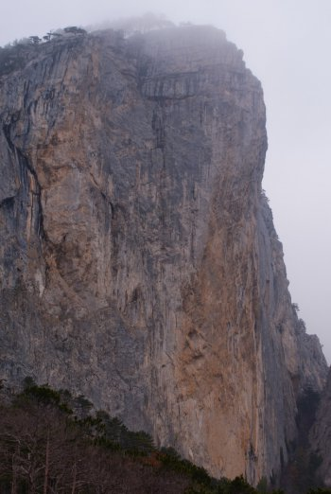

Сессия сдана! Можно ехать, но погоды по прежнему нет, ждёмс. Ждали-ждали, всё, надоело. Нужно действовать, нас собралось 4 человека: Бублик Сергей, Рошко Вова, Романенко Дима и Я .Решили ехать на Шаан-каю, я давно хотел побывать под горой и само собой, что нить сходить. Когда Серега спросил, что мы (Я и Дима) будем лезть, я немного подумав ответил «Зенит». Давно хотел попробовать этот маршрут, к тому же это единственный маршрут 6А к.тр. на Шаан- каю (нам нужен м-т 6-А). Почитав статьи о Зените и взяв схему маршрута, мы уехали в крым. Немного забегу наперед, хорошо, что парни из Харькова написали статьи о своих прохождениях маршрута. Они помогли нам примерно оценить состояние маршрута. Приехав в Алупку берём свои не хилые рюкзаки и выдвигаемся к нашей цели. Подойдя под стену мы спрятались от дождя, вершина нависает над подножьем. Уже темнеет, ставим палатки и всё такое, завтра пойдём опробуем маршрут, я и Димон на Зенит, а у ребят другие планы.
Проснувшись часов в 10, перекусив, мы вышли под маршрут. Начало маршрута найти довольно просто, всё как было написано, надпись на стене «Ялта 66» и шлямбурная дорога в небо.
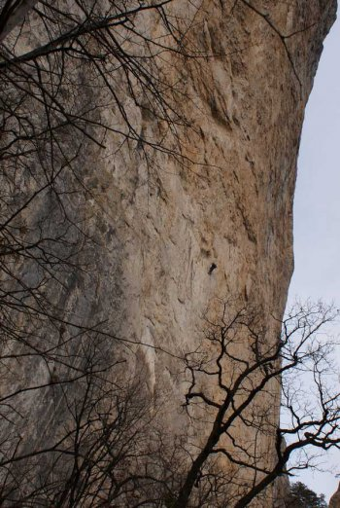

Лезем по два участка сразу, т.к. ,у нас хватает оттяжек и веревки, к тому же, надёжные станции есть через участок. У нас было порядка 40 оттяжек, но подходящих карабинов которые будут входить в уши шлямбура около 25штук. Приходилось импровизировать, ставить закладки в уши шлямбуров. Сразу заценил расстояние между шлямбурами, о котором уже было написано.
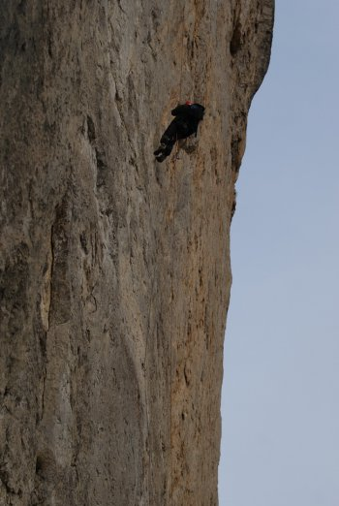

Становясь крюконогой в последнее кольцо лесенки и беря карабин как можно ниже, еле дотягивался до следующего шлямбура. Первых два участка пролезли без особого напряжения, точки хотя и старые но почему-то внушают доверие.
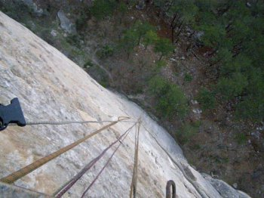

Третий участок длиной 15 метров, начинает подвисать, а расстояние между шлямбурами не уменьшается.
4-5 участок совместил и пролез одной верёвкой, длина двух участков около 38м. На пятом участке нужно немного подлезть по сыпучим скалам. Всё на сегодня хватит, спускаемся вниз. В этот день мы пролезли 105 метров. Было чувство, что, я пошёл не на альпинистский маршрут, а на виа фератта, но я знал, что самое интересное ждёт нас впереди.
  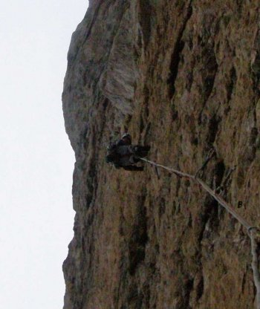
  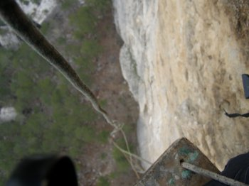
Придя в лагерь, Серёга и Вова обнаружили, что у них пропало два фонарика и телефон. Пока мы были на стене кто-то залез к нам в палатку и украл вещи. Вообще сейчас в районе Шаан-каи много лишних людей. После пожара который бушевал там несколько лет назад погибло много деревьев, теперь здесь вырубка пропавшего леса.
Решили отрываться завтра, подъём в 3.00. Всю ночь лил дождь и был ураганный ветер. Следующий день ни чуть не отличался от предыдущего, дождь, и ветер сильнее прежнего…. Когда мы возвращались домой, то увидели последствия этого урагана, сложенные и вырванные рекламные щиты которые лежали вдоль дороги. После двух дней отдыха нам надоело бездействовать. Решили, что завтра лезем в любом случае.
На следующий день, мы были в конце перил в 6.30, лезть начали в 7.00. 6-7-й участки начали нависать ещё сильнее, около 105 градусов.
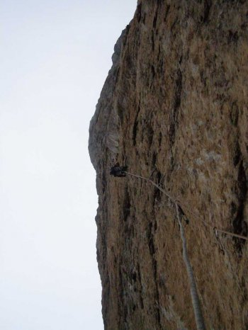

Качество шлямбуров хуже чем на предыдущих участках, попадаются вылезшие шлямбура на 5-7мм из стены, длина втулки шлямбура 20мм. Здесь уже порода не такая монолитная как в начале . Приходилось лезть осторожно, пытаясь как можно меньше грузить точки и не делать лишних движения.
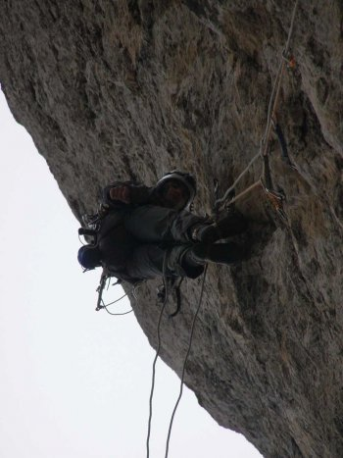

Собрав 6 и 7 участок в одну верёвку вылез к станции, длина пройденного у частка 35 метров. И вот впереди ключевая веревка! Участок 8-9. Порода становится очень разрушенной, в районе станции всё гудит и много живых камней. Кажется , что можно вырвать станцию. Это и есть тот самый разрушенный пояс Шаан-каи. На этом участке нависание увеличивается до 110-115 градусов, и порода самая стрёмная за весь маршрут.
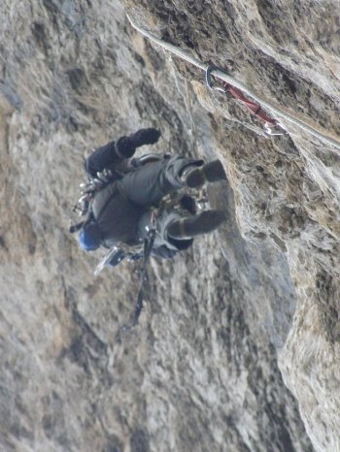

Уже на первых метрах, пройдя несколько шлямбуров, всё делаю как обычно достаю оттяжку, вщёлкиваю верёвку, у меня из под ног вылетает шлямбур, в то время когда, я держался за оттяжку, повисаю на руке. Хорошо, что не было рывка на верхний шлямбур.
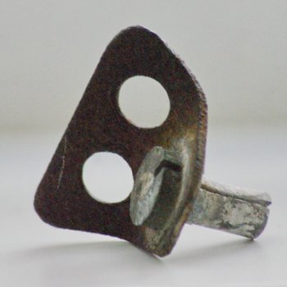

ИТОшу дальше. Состояние шлямбуров хреновое, к тому же на таком нависании они грузятся больше на отрыв чем на срез. Каждый переход требует максимальной концентрации и плавных движений. Уверенности в надёжности точек нет никакой. Эти переходы стали похожи на ИТО на рельефных скаях на нависании. Теперь у меня нет чувства, что я лезу виа феррата. Так как в случае срыва, есть все шансы вырвать шлямбура до станции, а так не хочется :-) .
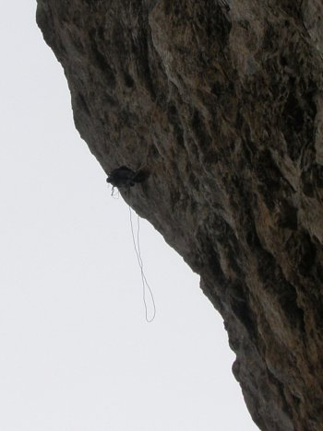

Но вот впереди отсутствует шлямбур, между шлямбурами по прежнему 1,5м. Последний шлямбур на котором, я стою так же не внушает доверия , вылез из стены как несколько предыдущих. А самое интересное в этой ситуации то, что между последним и отсутствующим шлямбуром идёт разруха, шириной около 1м30см. И облезть некуда, вокруг всё одинаково хреновое. Раньше фраза «нависающая сыпуха» вызывала у меня улыбку, но в тот момент мне смеяться совсем не хотелось, потому, что я узнал, что бывает и такое явление в природе.
Предстоит решить задачу, как пройти этот участок? Даже если я выйду в последнее кольцо лесенки ( что приведёт к вырыванию точки), все равно не смогу достать до монолитного блока, что бы забить шлямбур. Первопроходцы били шлямбура с помощью специальных платформ, поэтому расстояния одинаковые, что на вертикали, что на нависании.
Взяв молоток в руки, я начал долбить разруху в поисках какого-нибудь монолитного кусочка породы. После активной работы молотком, вырыл подобие цельного куска стены размером 7 x 7см. После чего, достал пробойник и начал бить отверстие, держа пробойник двумя пальцами :-), так выше достаю. Но мой монолитный участок, после нескольких ударов, превратился в разломанную плитку шоколада. А, что делать? Даже вниз уже не просто спуститься. Продолжаю долбить как можно глубже, типа как вуди вуд пекер :-). Жутко забиваются руки, после продолжительной работы, отверстие превратилось в «дупло» из за того, что порода сыпучая, отверстие явно не 8 мм. Вставил шлямбур типа ВЦСПС диаметром 8 мм и длиной 50мм и начал бить. Но он категорически отказался расклиниваться, ездит в зад и вперед. Снова в руки молоток и, что есть силы начал бить по шлямбуру, так, что деформировалось ухо шлямбура и немного залезло в отверстие. Опа! Вроде не шевелится, вщёлкиваю лесенку в забитый шлямбур, становлюсь, держит пока что. По чуть-чуть подгребаю выше. Теперь достаю до отверстия отсутствующего шлямбура, решил углубить старое его. Пока бил отверстие, забывал дышать :-)
Всё вроде норм, снова в ход идёт ВЦСПС. И снова не расклинивается. После удара по втулке он выпрыгнул с бешенной скоростью и улетел вниз. Теперь меня бодрит ещё сильнее…
Но у меня есть альтернатива, строительный анкер. Поставил, немного расклинился, но все равно крутится. Выйдя на нём ,достал следующий шлямбур. Посмотрев вниз, я увидел мой первый забитый шлямбур висящим на веревке! Пройдя несколько метров, подойдя под самое сильное нависание маршрута, я обнаружил второй вырванный шлямбур. Но нам везёт, это был промежуточный шлямбур и я смог достать следующий крюк. На этом нависании также попадаются вылезшие шлямбура.
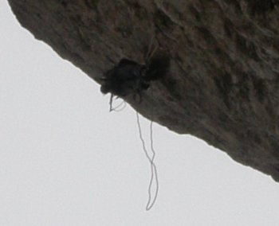

Пройдя метров 10, добираюсь к станции. Станция надёжная, появилось чувство безопасности. Следующие участки 10 и 11-й, длина 45 метров угол наклона от 85 до 105градусов. Пройдя от станции несколько метров, порода стала как в нижней части стены, монолитной. Когда я вылез к следующей станции, начало темнеть. Когда ко мне подошёл Димон, было совсем темно. Нам осталось пролезть 10 метров на своих точках. Маршрут вылезли в 19 ч 30 мин.
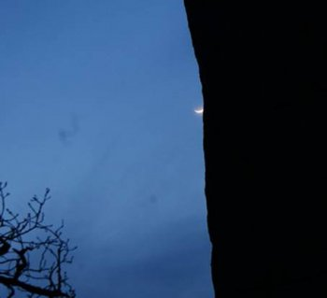

Вывод: Есть маршруты на которые второй раз идти не хочется, как по мне «Зенит» один из них. Маршрут физически сложный, из-за сильного нависания. Это рулетка, где успех восхождения в большей части зависит от удачи, а умение и мастерство отходит на второй план. За время восхождения было установлено 2 шлямбура, другие точки страховки не устанавливались. У каждого последующего восходителя, вероятность вырывания точек выше. Установленные шлямбура могут выдержать ограниченное кол-во прохождений. Самая большая вероятность вырывания шлямбуров до станции, на участках 8 и 9, на других участках это маловероятно.
И всё таки если вы решите пойти на «Зенит», возьмите следующее снаряжение:
• Оттяжки 40 шт ( с тонкими карабинами)
• Верёвка 2 шт. две по 60 или 50 и 60м ( так удобнее и безопаснее)
• Сидушка (для второго)
• Пробойник + шлямбура (обязательно)
• Закладки и крючья, могут пригодиться на последний участок ( нам не пригодились)
• Крюконоги
• Тренированная задница- 2 шт.

